AB3: Fare la spesa – cosa ha comprato Lisa?
Esercizio 1: Lisa ha fatto la spesa. Che cosa ha comprato? Assegnate i nomi ai prodotti. Potete usare i vostri smartphone se è necessario.
Hinweis: Manche Wörter stehen im Plural, weil die Objekte mehrfach auf dem Tisch vertreten sind. In diesem Fall gib auch die Form im Singular an.
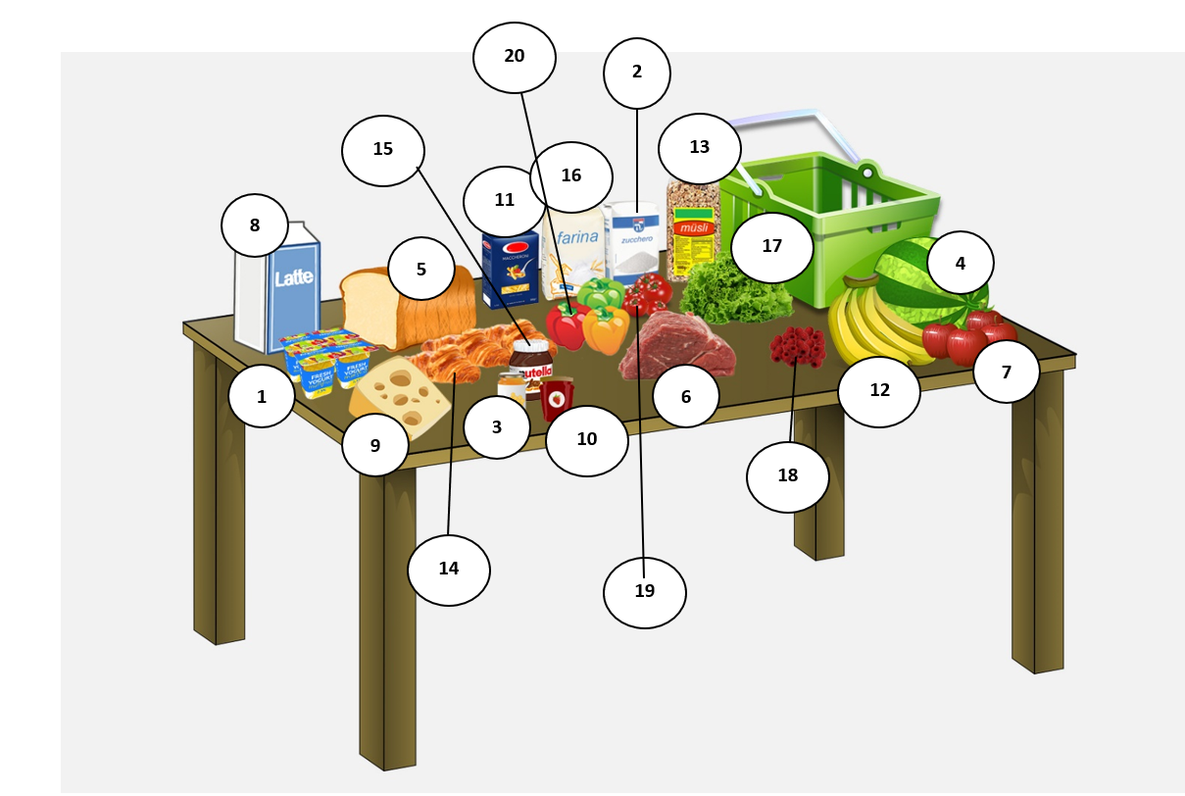
il latte il muesli la marmellata i peperoni la farina l’anguria/ il melone lo zucchero la pasta lo yogurt i cornetti l’insalata il formaggio le banane il miele le mele la Nutella i pomodori i lamponi il pane la carne
- ____________________
- ____________________
- ____________________
- ____________________
- ____________________
- ____________________
- ____________________
- ____________________
- ____________________
- ____________________
- ____________________
- ____________________
- ____________________
- ____________________
- ____________________
- ____________________
- ____________________
- ____________________
- ____________________
- ____________________

Esercizio 2: La piramide alimentare
Come si chiamano i gruppi degli alimenti in tedesco?
- Scrivi la traduzione per le espressioni italiane!
- Di che gruppo fanno parte gli alimenti della lista dell’esercizio 1? Colora le parole con i colori della piramide!
Zu welcher Gruppe gehören die Lebensmittel aus Übung 1? Koloriere die Wörter entsprechend den Farben der Pyramide!

La piramide alimentare

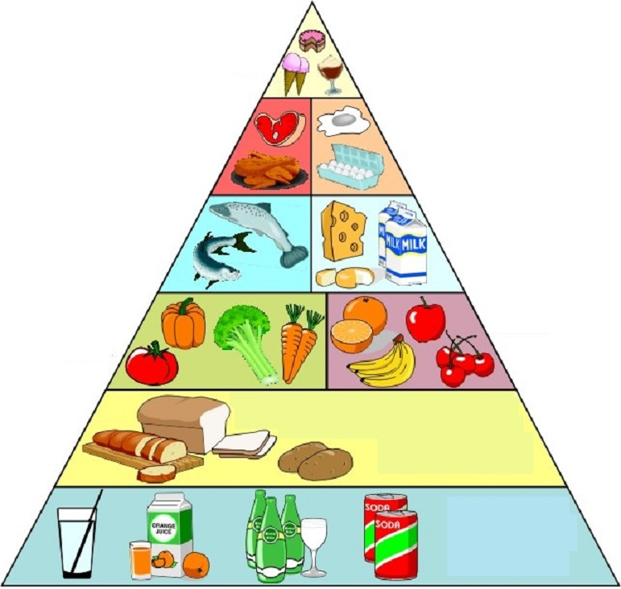
i dolci:

i latticini/le uova:
la carne/il pesce:

la verdura:
il pane/i cereali/ le patate:
le bevande:
la frutta:

Esercizio 3: Dove compri il latte?
la macelleria (negozio)
il/la macellaio/a (persona)
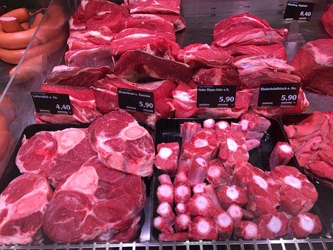
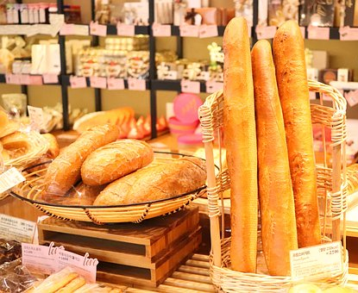
… IN panetteria/ macelleria
la panetteria (negozio)
il/la panettiere/a (persona)
il supermercato
il/la commesso/a (persona)
il negozio di alimentari
il/la commesso/a (persona)

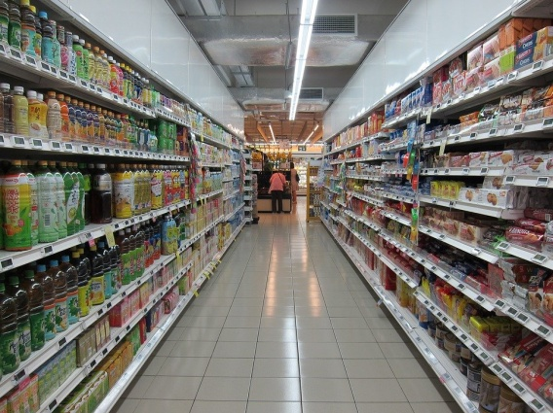
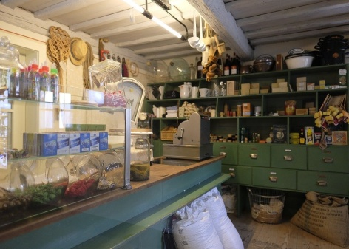

… IN un negozio di alimentari/ supermercato

il mercato
il/la fruttivendolo/a (persona)

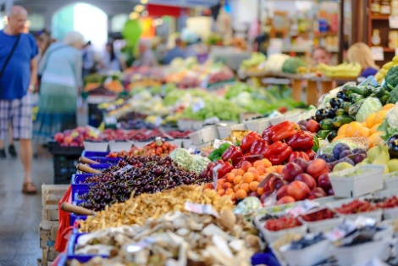

… AL mercato

Marta compra il latte in un supermercato, il pane però in panetteria. Tu, dove compri ….?
Rispondi alle domande

- … le mele? _______________________________________________________________
- … la carne? _______________________________________________________________
- … la Coca Cola? _______________________________________________________________
- … i cornetti? _______________________________________________________________
- … la pasta? _______________________________________________________________
- … i pomodori? _______________________________________________________________
Bildquellen (gemeinfrei oder Pixabay License, keine Angaben nötig)
Obsttisch
Die Grafik wurde von der Autorin des Material selbst erstellt
Ernährungspyramide
https://commons.wikimedia.org/wiki/File:Ern%C3%A4hrungs_Pyramide.jpg?uselang=de (gemeinfrei)
Bäckerei
https://pixabay.com/it/photos/panificio-baggette-tous-les-jours-3998927/
Fleischerei
https://pixabay.com/it/photos/a-base-di-carne-macelleria-896440/
Lebensmittelgeschäft
https://pixabay.com/de/photos/laden-supermarkt-gesch%C3%A4ft-3632547/
Supermarkt
https://pixabay.com/de/photos/lebensmittelgesch%C3%A4ft-markt-2619380/
Markt
https://pixabay.com/de/photos/der-markt-frisch-lebensmittel-3147758/

